РОССИЙСКИЙ УНИВЕРСИТЕТ ДРУЖБЫ НАРОДОВ

**Факультет физико-математических и естественных наук**

**Кафедра прикладной информатики и теории вероятностей**

ОТЧЕТ

по лабораторной работе № 10

**Расширенная настройка SMTP-сервера**

Дисциплина: Администрирование сетевых подсистем

Студент: Карташова А.С.

Группа: НФИбд-03-18

**МОСКВА**

2020 г.

**Оглавление**

Цель работы 2

Задачи 2

Ход работы 3

Настройка LMTP в Dovecote 3

Настройка SMTP-аутентификации 5

Настройка SMTP over TLS 8

Внесение изменений в настройки внутреннего окружения виртуальной машины 11

Контрольные вопросы 13

# Цель работы

Приобретение практических навыков по установке и конфигурированию SMTP-сервера.

# Задачи

1. Настроить Dovecot для работы с LMTP.

2. Настроить аутентификацию посредством SASL на SMTP-сервере.

3. Настроить работу SMTP-сервера поверх TLS.

4. Скорректировать скрипт для Vagrant, фиксирующий действия расширенной настройки SMTP-сервера во внутреннем окружении виртуальной машины server.

# Ход работы

## Настройка LMTP в Dovecote

На виртуальной машине server перейдем в режим суперпользователя.

В дополнительном терминале запустим мониторинг работы почтовой службы.

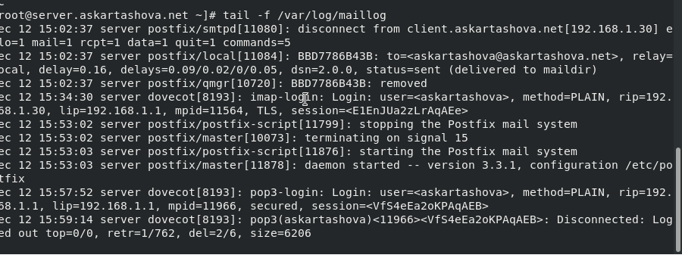

Добавим в список протоколов, с которыми может работать Dovecot, протокол LMTP.

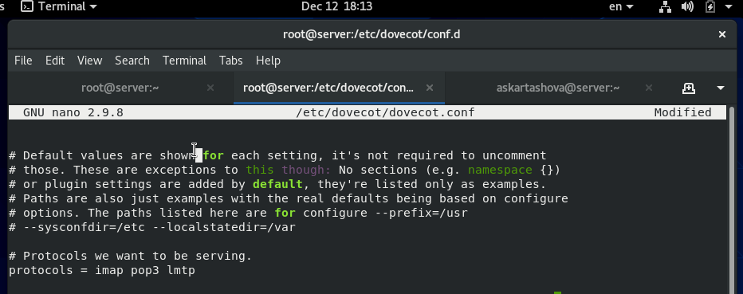

Настроим в Dovecot сервис lmtp для связи с Postfix.

service auth { - предоставление сокетов для авторизации пользователей

unix_listener /var/spool/postfix/private/auth {

group = postfix -группа и пользователь у которых есть права доступа к сокету

user = postfix

mode = 0660}

unix_listener auth-userdb { - ползователь по умолчанию

mode = 0600

user = dovecot

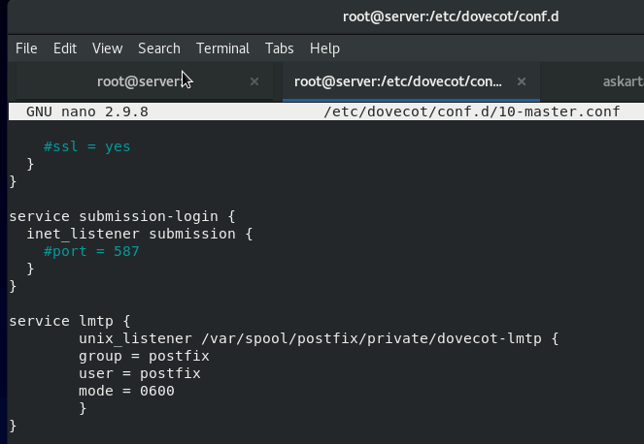

Переопределим в Postfix с помощью postconf передачу сообщений не на прямую, а через заданный unix-сокет.

В файле /etc/dovecot/conf.d/10-auth.conf зададим формат имени пользователя

для аутентификации в форме логина пользователя без указания домена:

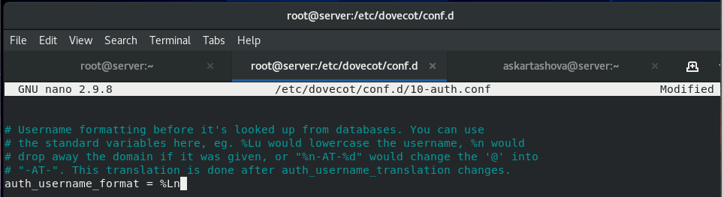

Перезапустим Postfix и Dovecot.



Отправим письмо с клиента

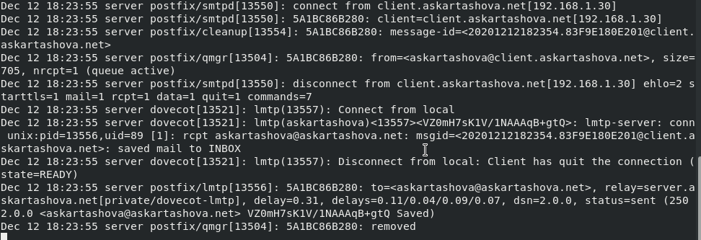

Параллельно посмотрим, какие сообщения выдаются при мониторинге почтовой службы на сервере, мы видим, что клиент подключился к серверу через postfix по stmp, сервер получил письмо и поставил его в очередь, после сервер отсоединился от клиента по smtp. Далее по lmtp на сервере davcot cсчитывает информацию, postfix по lmtp получает письмо, сохраняет его и удаляет из очереди.

На сервере просмотрим почтовый ящик пользователя.Убедимся, что отправленное с клиента письмо доставлено в почтовый ящик на сервере.

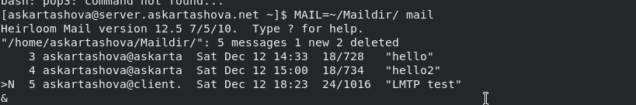

## Настройка SMTP-аутентификации

В файле /etc/dovecot/conf.d/10-master.conf определим службу аутентификации пользователей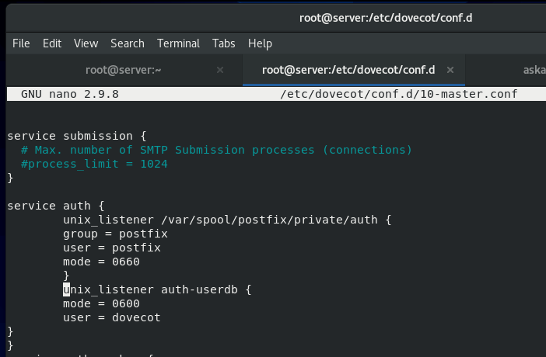.

Для Postfix зададим тип аутентификации SASL для smtpd и путь к соответствующему unix-сокету.



Настроим Postfix для приёма почты из Интернета только для обслуживаемых сервером пользователей или для произвольных пользователей локальной машины.



В настройках Postfix ограничем приём почты только локальным адресом SMTP-сервера сети.



Для проверки работы аутентификации временно запустим SMTP-сервер (порт 25) с возможностью аутентификации.

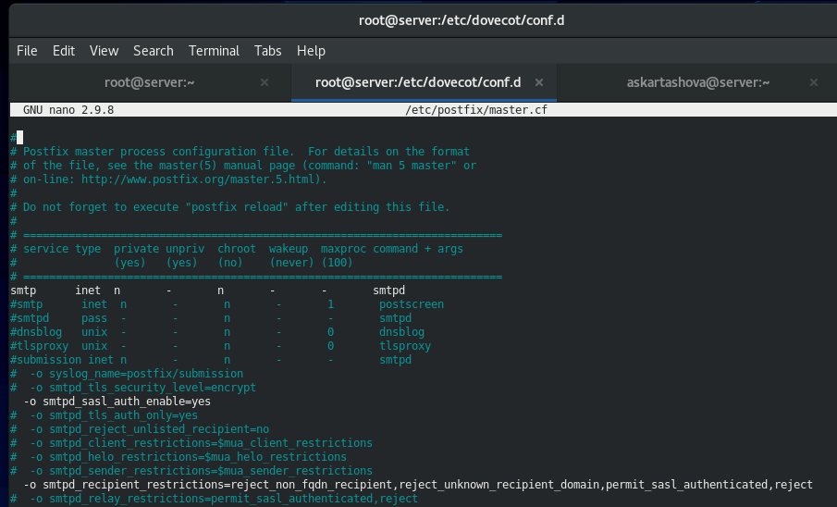

Перезапустим Postfix и Dovecot.



На клиенте установим telnet.

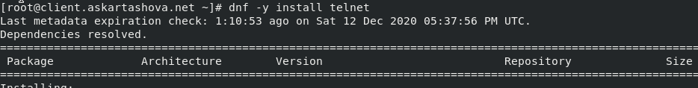

На клиенте получим строку для аутентификации



Подключимся на клиенте к SMTP-серверу посредством telnet, протестируем соединение и проверьте авторизацию и завершим сессию telnet на клиенте.

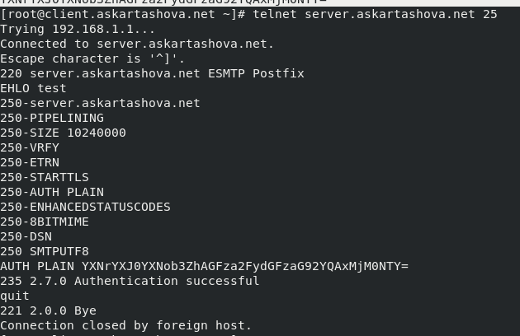

## Настройка SMTP over TLS

Настроим на сервере TLS, воспользовавшись временным сертификатом Dovecot.

Предварительно скопируем необходимые файлы сертификата и ключа из каталога.



Сконфигурируем Postfix, указав пути к сертификату и ключу, а также к каталогу для хранения TLS-сессий и уровень безопасности.

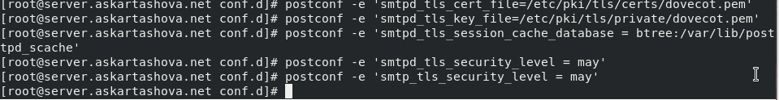

Для того чтобы запустить SMTP-сервер на 587 порту, отредактируем файл /etc/postfix/master.cf

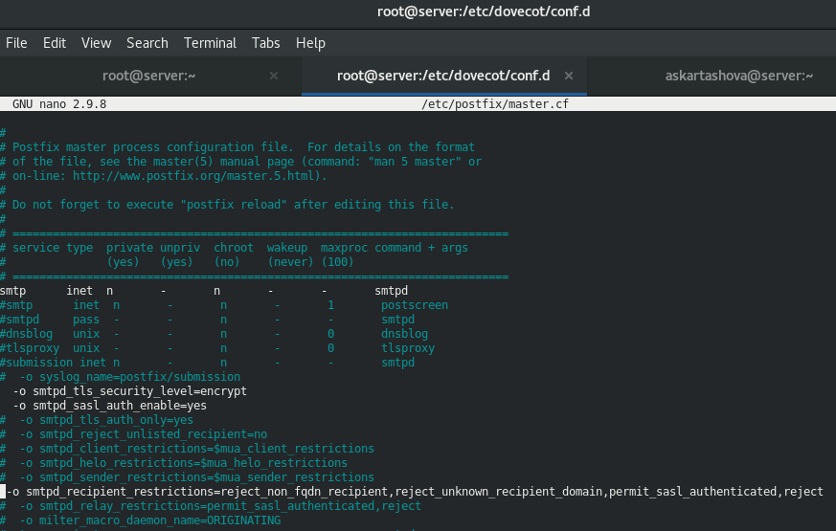

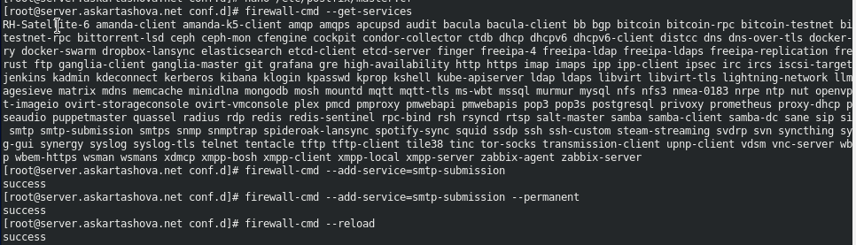Настроем межсетевой экран, разрешив работать службе smtp-submission.

Перезапустим Postfix.



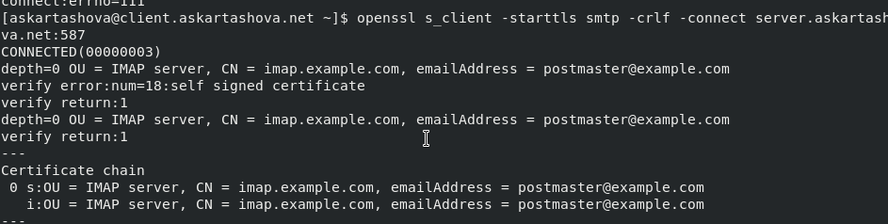На клиенте подключитесь к SMTP-серверу через 587 порт посредством openssl

Протестируем подключение по telnet и проверьте аутентификацию.

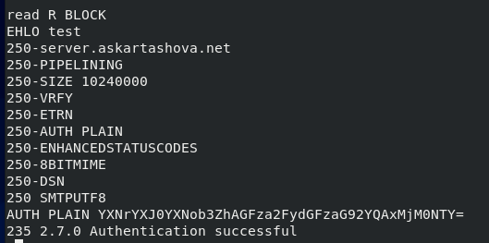

Проверьте корректность отправки почтовых сообщений с клиента посредством почтового клиента Evolution, предварительно скорректировав настройки учётной записи, а именно для SMTP-сервера укажем порт 587, STARTTLS и обычный пароль.

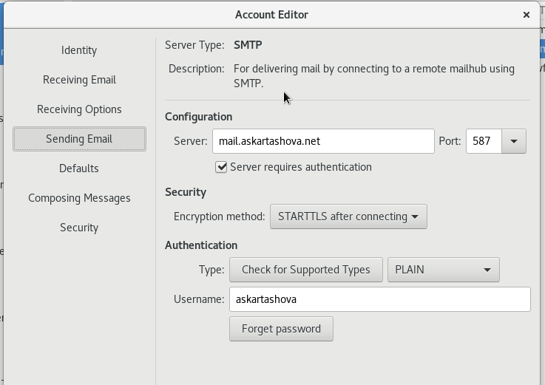

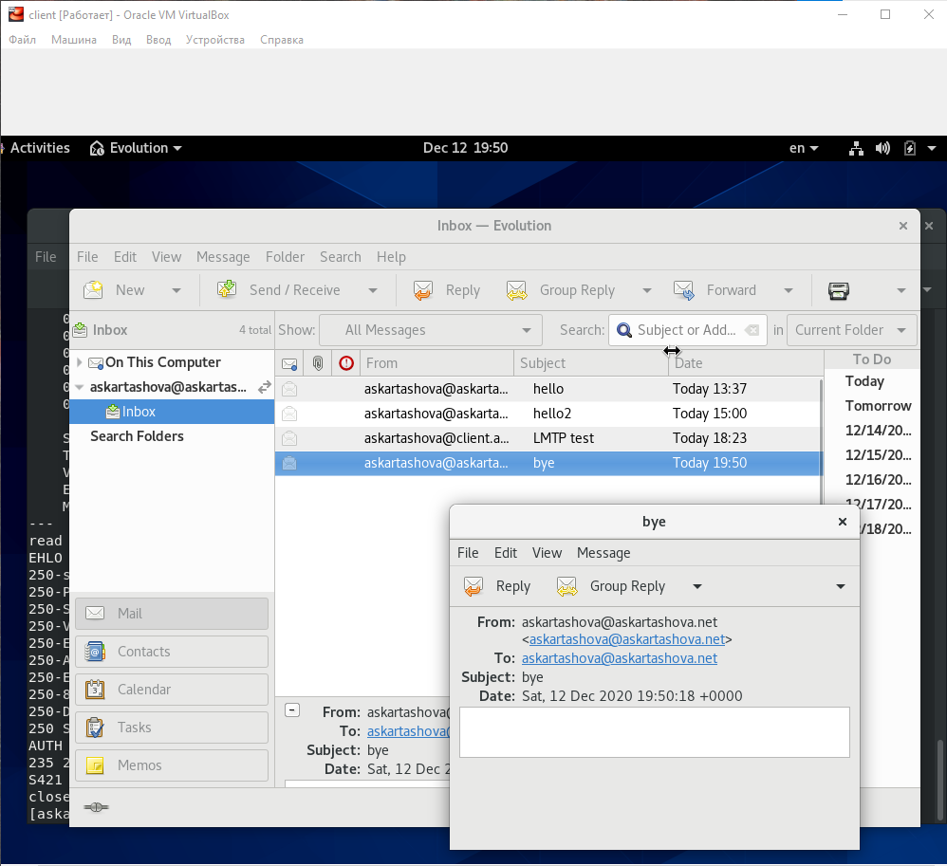

## Внесение изменений в настройки внутреннего окружения виртуальной машины

На виртуальной машине server перейдем в каталог для внесения изменений в настройки внутреннего окружения /vagrant/provision/server/. В соответствующие подкаталоги поместим конфиг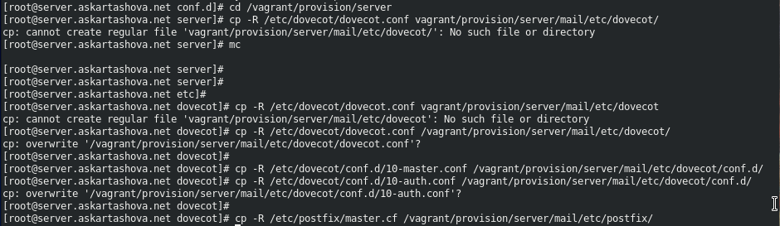урационные файлы Dovecot и Postfix.

Внесем соответствующие изменения по расширенной конфигурации SMTP-сервера в файл /vagrant/provision/server/mail.sh

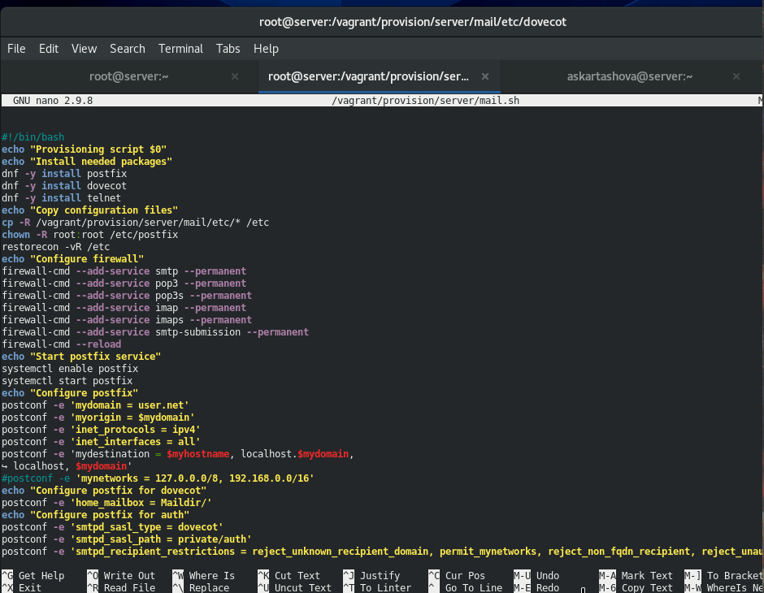

Внесем изменения в файл /vagrant/provision/client/mail.sh, добавив установку telnet

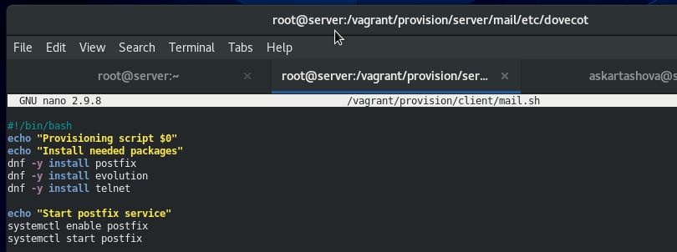

Заключение

Мы приобрели навыки по установке и конфигурированию SMTP-сервера в части настройки аутентификации

# Контрольные вопросы

1. Приведем пример задания формата аутентификации пользователя в Dovecot в форме логина с указанием домена.

2. Какие функции выполняет почтовый Relay-сервер?

3. Какие угрозы безопасности могут возникнуть в случае настройки почтового сервера как Relay-сервера